1. feladat: Logo pók (21 pont)
A Logo pók egy 5*5-ös táblán tud mászni, a tábláról nem mászik le. F hatására felfelé, L hatására lefelé, B hatására balra J hatására pedig jobbra mászik egy mezőt. A Logo pók azonban ezeket az utasításokat nem érti, hanem csak belőlük készített eljárásokat. 8 eljárása van: FFB, FFJ, FBB,FJJ, LBB,LJJ,LLB,LLJ.
A Logo pók az X jelű mezőről megy a + jelű mezőre A=2, B=3, C=4 lépésben, de nem ismerjük melyik eljárásokat használja. Add meg, hogy az egyes esetekben mely mezőkön lehet az 1., a 2., illetve a 3. lépés után! Adj meg egy utasítássorozatot, amely az egyes táblákon elvezeti a pókot a kezdőből a célpozícióba!
A: |  |  |  |  |  | B: |  |  |  |  |  | C: | +
 |  | +
 |  |  | X |  |  |  |  | + | X |  |  |  |  |  | X
2. feladat: Rajzold le (18 pont)
Egy Logo program a következő eljárást tartalmazza:
tanuld mitrajzol :n :m :k
ha :n=1 [előre 20]
[ismétlés :m [balra :k előre 20 mitrajzol :n-1 :m :k
hátra 20 jobbra :k]
jobbra 120]
vége
Mit rajzol az eljárás, ha az eljárást a következő paraméterekkel hívjuk meg?
A. mitrajzol 2 4 60  B. mitrajzol 3 4 60  C. mitrajzol 4 4 60 | D. mitrajzol 4 6 60  E. mitrajzol 4 5 60  F. mitrajzol 4 3 60
3. feladat: Mit csinál? (16 pont)
Írtunk 4 Logo eljárást, amelyek a mellékelt ábrákat rajzolják? Találd ki, melyik eljárás melyik ábrát készítette!
tanuld sor1
ismétlés 6 [ismétlés 2 [előre 10 jobbra 90 előre 20 jobbra 90]
jobbra 90 előre 20 balra 90
ismétlés 2 [előre 10 jobbra 90 előre 10 jobbra 90]
jobbra 90 előre 10 balra 90]
vége
tanuld sor2
ismétlés 6 [ismétlés 2 [előre 10 jobbra 90 előre 10 jobbra 90]
jobbra 90 előre 10 balra 90
ismétlés 2 [előre 10 jobbra 90 előre 20 jobbra 90]
jobbra 90 előre 20 balra 90]
vége
tanuld sor5
ismétlés 6 [ismétlés 2 [előre 20 jobbra 90 előre 20 jobbra 90]
jobbra 90 előre 20 balra 90
ismétlés 2 [előre 10 jobbra 90 előre 10 jobbra 90]
jobbra 90 előre 10 balra 90]
tollatfel jobbra 90 hátra 180 balra 90 tollatle
vége
tanuld sor6
ismétlés 6 [hátra 10
ismétlés 2 [előre 20 jobbra 90 előre 20 jobbra 90]
jobbra 90 előre 20 balra 90
előre 10
ismétlés 2 [előre 10 jobbra 90 előre 10 jobbra 90]
jobbra 90 előre 10 balra 90]
tollatfel jobbra 90 hátra 180 balra 90 tollatle
vége
A. 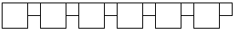  B. | C.  D. 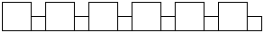
Egymás után is alkalmaztuk őket a leírt módon, melyik melyiket rajzolta az alábbi ábrák közül: (több eljárás ugyanazt az ábrát rajzolja – F,G,I – ezeket a három megfelelőhöz tetszőleges sorrendben párosíthatjuk)
sor5 előre 10 sor1 előre 10 sor6
sor5 előre 10 sor2 előre 10 sor6
sor5 előre 10 sor5 előre 10 sor6
sor5 előre 10 sor6 előre 10 sor6
sor6 előre 10 sor5 előre 10 sor5
sor6 előre 10 sor6 előre 10 sor5
E. 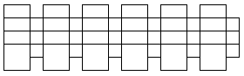  F. 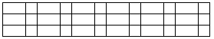  G. 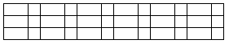 | H. 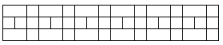  I. 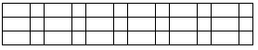  J. 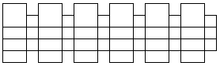
Elérhető összpontszám: 55 pont

